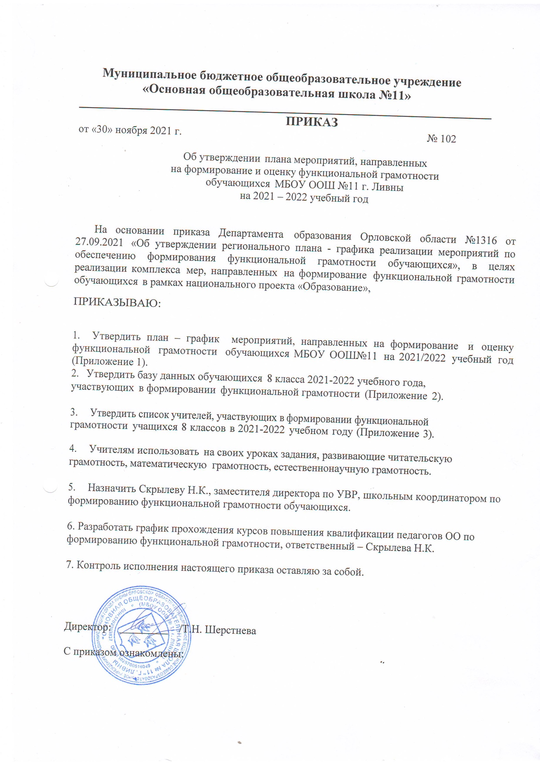
Приложение 1
к приказу №102 от «30» ноября 2021 г.

План-график
по формированию функциональной грамотности
обучающихся МБОУ ООШ №11 г.Ливны
Цель: создание условий для формирования функциональной грамотности среди обучающихся 8-9 классов посредством актуализации межпредметных связей в образовательном процессе.

Задачи:
- Рассмотреть теоретические аспекты процесса формирования функциональной
грамотности.
- Выявить возможности активизации межпредметных связей как условие формирования функциональной грамотности обучающихся.

Повысить квалификацию педагогических кадров через прохождение соответствующих курсов и ознакомление учителей с подходами к формированию и оценке ФГ и банком открытых заданий для обучающихся.
- Разработать различные механизмы для реализации системы мер по формированию

функциональной грамотности обучающихся.
- Провести диагностику сформированности функциональной грамотности обучающихся.

Совершенствовать содержание учебно-методического комплекса и формы преподавания для развития функциональной грамотности обучающихся.
- Создать банк заданий и межпредметных технологий для формировании
функциональной грамотности обучающихся

Улучшить качество внеурочной и внеклассной работы.

Ожидаемые результаты:
Разработка модели формирования функциональной грамотности педагогами школы.
Создание условий для формирования функциональной грамотности обучающихся.
Создание банка межпредметных заданий.

№ | Мероприятие/направление | Сроки | Ответственный | Результат/  показатель для контроля
 | 1. Нормативное и организационно-координационное сопровождение
1 | Разработка и утверждение школьного плана-графика («дорожных карт») по формированию функциональной грамотности обучающихся общеобразовательных организаций на 2021/2022 уч.г. | ноябрь | Зам.директора по УВР | Разработан и утвержден  школьный план-график
2 | Определение школьного координатора, обеспечивающего организацию повышения квалификации и методической поддержки педагогов по формированию функциональной грамотности | ноябрь | Администрация | Определен школьный координатор
3 | Создание тематических разделов по вопросам  формирования функциональной грамотности  на сайте школы | ноябрь | Администрация, ответственный за ведение школьного сайта | Тематические  разделы созданы,  информация обновляется
4 | Формирование базы данных обучающих 8 класса 2021/22 учебного года, а также учителей, участвующих в формировании фунциональной грамотности обучающихся 8 класса по направлениям (читательской  грамотности, математической грамотности и др) | ноябрь | Зам.директора по УВР | База данных обучающих 8 класса 2021/22 учебного года
5 | Освещение на официальном сайте школы хода реализации школьного плана мероприятий, направленных на формирование и оценку функциональной грамотности обучающихся, и его результатов | В течение года | Администрация, ответственный за сайт | Информация размещена на сайте школы
 | 2. Методическое сопровождение
1 | Прохождение курсов повышения квалификации в 2021 -2022 учебном году  Русский язык и литература  Биология  География Химия Математика | Январь 2022 | Учителя-предметники | Удостоверение
2 | Проведение заседаний школьных методических объединений педагогических работников по вопросам внедрения в учебный процесс функциональной грамотности | В течение 2021-2022 уч.года | Руководители ШМО | Вопрос включен в план заседаний ШМО
3 | Проведение заседаний школьных методических объединений педагогических работников по вопросам внедрения в учебный процесс заданий для оценки функциональной грамотности, разработанных ФГБНУ «Институт стратегии развития образования» | В течение 2021-2022 уч.года | Руководители ШМО | Внедрены в учебный процесс задания https://fg.resh.edu.ru  https://fipi.ru/otkrytyy-bank-zadaniy-dlya-otsenki-yestestvennonauchnoy-gramotnosti
4 | Организация работы рабочих/творческих групп по формированию функциональной грамотности обучающихся | Ноябрь-декабрь 2021 года | Учителя-предметники | Рабочие группы по указанным направлениям реализуют планы работы
 | - по читательской грамотности |  |  | Павлова Лариса Викторовна
 | - по математической грамотности |  |  | Борзенкова Наталья Анатольевна
 | - по естественнонаучной грамотности |  |  | Гриднева Елена Анатольевна
5 | Трансляция успешного опыта формирования и оценки функциональной грамотности (мастер- классы, открытые уроки, методические недели, участие в конкурсах) | 2021-2022 уч.год | Учителя-предметники | Формирование базы ресурсов ОО с техкартами уроков/программами внеурочной деятельности, иными материалами
6 | Участие в оценке функциональной грамотности по читательской грамотности в 8 классе | Декабрь 2021 | Зам.директора по УВР, учитель русского языка и литературы | Аналитическая справка о результатах проведения  диагностики и уровня сформи-рованности  функциональной грамотности обучающихся

Приложение 3 к приказу №102

от «30» ноября 2021 г.

База данных учителей по формированию функциональной грамотности
в 8 классе

№ | ФИО | Преподаваемый предмет
 | Павлова Лариса Викторовна | Русский язык и литература
 | Борзенкова Наталья Анатольевна | Математика
 | Гриднева Елена Анатольевна | Химия, биология

Приложение №2
к приказу № 102 от «30» ноября 2021 года

База данных обучающихся 8 класса 2021-2022 уч.год
№  п/п | ФИО обучающегося
1 | Ашихмин Иван
2 | Бочаров Александр
3 | Виноградова Кристина
4 | Моногаров Даниил
5 | Разничев Денис
6 | Ревин Юрий
7 | Ряполов Артем
8 | Полдышев Александр
9 | Самойленко Никита
10 | Селин Никита
11 | Уткин Никита
12 | Широков Евгений
13 | Капустина Ангелина
14 | Нестерова Маргарита

